Министерство образования и науки Российской Федерации

Федеральное государственное автономное образовательное учреждение

высшего образования
НАЦИОНАЛЬНЫЙ ИССЛЕДОВАТЕЛЬСКИЙ ЯДЕРНЫЙ УНИВЕРСИТЕТ «МИФИ»
ИНСТИТУТ НАНОТЕХНОЛОГИЙ В ЭЛЕКТРОНИКЕ, СПИНТРОНИКЕ И ФОТОНИКЕ
КАФЕДРА ЭЛЕКТРОНИКИ

На правах рукописи
УДК 621.38

ЯЗЫКОВ ЭДГАР ВЛАДИМИРОВИЧ

БЫСТРОДЕЙСТВУЮЩИЕ КМОП ПРЕОБРАЗОВАТЕЛИ УРОВНЕЙ СИГНАЛОВ

Выпускная квалификационная работа специалиста

Направление подготовки (специальности)
14.05.04 Электроника и автоматика физических установок

Выпускная квалификационная работа защищена
«___» ________________ 2018 г.
Оценка: ____________________
Секретарь ГЭК ______________

г. Москва
2018

ПОЯСНИТЕЛЬНАЯ ЗАПИСКА К ДИПЛОМНОМУ ПРОЕКТУ НА ТЕМУ:

БЫСТРОДЕЙСТВУЮЩИЕ КМОП ПРЕОБРАЗОВАТЕЛИ УРОВНЕЙ СИГНАЛОВ

Студент-дипломник: __________________________ /__Языков Э.В._ /
подпись ФИО

Руководитель проекта: ______________________ / _Кондратенко С.В._ /
подпись ФИО

Рецензент проекта: ______________________ / ___Куликов Д.В.___ /
подпись ФИО

Зам. заведующего кафедрой №3 __________________ /Барбашов В.М.__/
подпись ФИО

г. Москва
2018

АННОТАЦИЯ
В данной работе решалась задача проектирования преобразователей уровней сигналов, которые передаются внутри сложных систем на кристалле (СнК) с несколькими различными напряжениями питания и между этими системами через стандартные последовательные интерфейсы. Выполнен литературный обзор вариантов построения и достигнутых характеристик таких преобразователей, установлены возможные прототипы. Спроектированы КМОП-преобразователи уровней цифровых интерфейсных сигналов с понижением и повышением этих уровней на основе КМОП-технологий с нормами 0,18 мкм и 0,25 мкм и, соответственно, напряжениями питания 1,8 В и 2,5 В. Спроектированные преобразователи позволяют обеспечить скорость передачи в диапазоне 1 – 2,5 Гбит/с.

ОГЛАВЛЕНИЕ
Аннотация………………………………………………………………………………………………………………………………………………3
Введение………………………………………………………………………………………………………………………………………………..5
Глава 1. Параметры сигналов в СБИС типа система на кристалле 6
1.1 Типовая структура СБИС типа система на кристалле 6
1.2 Типовые цифровые и интерфейсные уровни сигналов 9
1.3 Типовые схемы преобразования уровней 15
Глава 2. Преобразователи уровней цифровых сигналов 21
2.1. Анализ характеристик серийно выпускаемых преобразователей уровней 21
2.2. Анализ возможных прототипов встроенных преобразователей уровней 22
2.3. Результаты расчетов спроектированных преобразователей уровней 24
Глава 3. Преобразователи уровней интерфейсных сигналов 28
3.1. Особенности интерфейсных каскадов и сигналов 28
3.2. Особенности совместного использования передатчиков и приемников с разными интерфейсами 33
3.3. Результаты расчетов драйверов с разными интерфейсами 34
3.4. Результаты расчетов входного каскада приемника 39
3.5. Варианты применения разработанных преобразователей уровней 42
ВЫВОДЫ 44
СПИСОК ЛИТЕРАТУРЫ 45
ПРИЛОЖЕНИЕ 1. Характеристики внешних преобразователей уровней, выпускаемых фирмой MaximIntegratedProducts 46

ВВЕДЕНИЕ
В сложных системах на кристалле применяются блоки с разными напряжениями питаниями и уровнями сигналов. Поэтому необходима разработка и применение специальных устройств преобразования или сдвига уровней сигналов как внутри системы, так и на периферии, где располагаются интерфейсные передатчики и приемники сигналов.
Цель данной работы - проектирование схем быстродействующих КМОП преобразователей уровней сигналов для таких сложных систем.
Пояснительная записка состоит из введения, трех глав и выводов. В первой главе описываются существующие драйверы, соответствующие им уровни напряжения, а также разработанные для их взаимодействия стандартные интерфейсные решения.
Во второй главе представлены разработанные в САПР OrCad 16.6 встроенные решения преобразователей цифровых уровней. Представлены полученные расчетным путем графики входных и выходных сигналов преобразователей уровней.
В третьей главе представлены результаты проектировани интерфейсных схем, выполненных по КМОП технологии. Описаны особенности их работы, приведены расчетные данные и варианты применения преобразователей уровней.
Выводы содержат перечисление спроектированных преобразователей для систем с двумя питающими напряжениями 1,8 В и 2,5 В, а также достигнутые скорости их работы.

Глава 1. Параметры сигналов в СБИС типа система на кристалле

  - Типовая структура СБИС типа система на кристалле
В работе [1] рассмотрена типовая структура СБИС типа “система на кристалле” (СнК, англ. SystemonChip, SoC)и дается следующее ее определение:
Система на кристалле — это СБИС, интегрирующая на кристалле различные функциональные блоки, которые образуют законченное изделие для автономного применения в электронной аппаратуре.
Структура типовой СнК представлена на рис. 1.
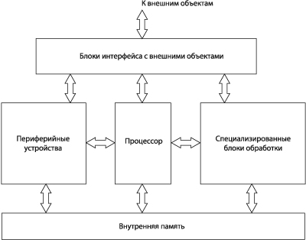

Рис. 1. Структура типовой системы на кристалле
Современная микроэлектронная технология обеспечивает следующие варианты реализации СнК:
– в виде заказной СБИС (ASIC);
– на базе ПЛИС высокой интеграции (FPGA).

В системе на кристалле разные блоки используют разное напряжение питания:цифровое ядро использует низкое напряжение питания (0,9…1,8 В в зависимости от используемой технологии),а периферия - повышенное питание (1,8…3,3 В). В ядре используются недифференциальные сигналы (для снижения потребляемой мощности при сниженном уровне помех) со стандартными цифровыми уровнями, в периферийной части – чащедифференциальные сигналы.Уровни внутренних сигналов - стандартные цифровые, уровни внешних сигналов приемопередатчиков - интерфейсные, сниженные из-за использования согласующих нагрузок.Частоты сигналов могут достигать нескольких ГГц и необходимы специальные устройства – преобразователи или схемы сдвига уровней (shifters) – для осуществления связей внутри и вне СнК.

На рис.2 приведена в качестве примера структура FPGAсерии StratixIV фирмы Altera [2], как совокупность разных функциональных блоков. Можно отметить размещение на кристалле кроме цифровых блоков большого числа периферийных приемопередатчиков со скоростями передачи до 8,5 Гбит/с. Типовая организация системы питания FPGA приведена на рис.3 [3]. В данном случае СнК использует три разных номинальных напряжения питания 1/1,8/3 В.

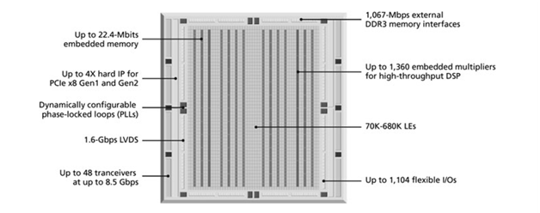
Рис.2. Структура FPGAсерии StratixIV

Рис.3. Типовая организация системы питания FPGA

Таким образом, цель работы – проектирование встроенных быстродействующих КМОП преобразователей уровней сигналов с повышением или понижением уровней в зависимости от направления передачи (от ядра к периферии или обратно). Полезна реализация опции преобразования не дифференциальных сигналов в дифференциальные и наоборот.

  - Типовые цифровые и интерфейсные уровни сигналов
Примерами развитых систем на кристаллах, включающих аналоговые, цифровые, смешанные и интерфейсные блоки, использующими в разных блоках разные напряжения питания и, соответственно, уровни сигналов, являются программируемые логические матрицы (ПЛИС, FPGA). В то время, как транзисторы ядра системы работают при низких уровнях напряжения питания, большинство интерфейсов, с которыми это ядро взаимодействует, имеет более высокие значения напряжений питания, как это показано в п.1.1. Таким образом, на стыках блоков с разными напряжениями питания в системе могут и должны использоваться схемы преобразователя уровней. Если напряжение Vds (Uзи) транзистора становится слишком большим, происходит пробой, вызывающий чрезмерный рост силы тока до тех пор, пока контакт не расплавится. Транзисторы с меньшими размерами имеют более низкое напряжение пробоя. В интерфейсных схемах ввода / вывода часто используются транзисторы с более длинными каналами и более толстыми слоями оксида, выдерживающие и получающее питание от источников с более высокими напряжениями. Транзисторы также могут находиться в стеке для расширения диапазона допустимых значений напряжения питания.
В табл.1 приведены типичные логические уровни для одиночных (не дифференциальных) инверторов. Следует заметить, что определения логических уровней несколько различаются между поставщиками. В популярных логических вентилях 74-й серии 1970-х и 1980-х годов использовался стандарт 5-вольтовой транзисторно-транзисторной логики с очень асимметричными логическими уровнями, поскольку выходы сбрасывались в ноль достаточно большим транзисторным ключом, но подтягивались к питанию более слабым резистором. Стандарт CMOS 5 В был более симметричным. В 1990-х годах начали использоваться низковольтная (3,3 В) логика TTL и CMOS. Биполярные схемы не работают при напряжении питания существенно ниже 3,3 В, поэтому варианты КМОП логики стали преобладать по мере того, как это напряжение продолжало уменьшаться. Стандарты 5 В CMOS и TTL теперь полностью устарели, но 3,3 В LVCMOS по-прежнему широко поддерживается во многих ПЛИС для совместимости, даже когда ядро работает с гораздо более низким напряжением питания.
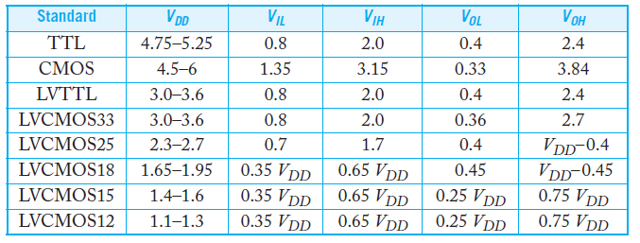
Таблица 1. Напряжения питания, входные и выходные логические уровни для инверторов, выполненных по разным технологиям
На рис. 4 показаны некоторые простые преобразователи уровней для микросхем с низким напряжением питания ядра VDDL и более высоким напряжением ввода-вывода VDDH. Выходной драйвер (рис. 4.а) принимает входное напряжение с относительно низкими уровнями и производит выходное напряжение с более высокими уровнями. Он использует структуру CVSL (Cascode Voltage Switch Logic – логика на каскодах с переключением напряжений), состоящую из четырех высоковольтных транзисторов. Инвертор на рис.4а использует низковольтные транзисторы и низковольтный источник питания. За выходом Y может следовать высоковольтный инвертор или буфер, чтобы обеспечить более равные времена нарастания / спада. Входной приемник (рис. 4б) принимает на вход более высокое напряжение и создает меньшее для ядра. Он состоит из простого инвертора, использующего высоковольтные транзисторы, которые могут выдерживать большие напряжения на затворе.

Чтобы избежать необходимости в высоковольтных транзисторах, некоторые драйверы вывода используют транзисторы в стеке. Например, на рис. 5 показан CVSL драйвер, работающий с питанием 2,5 В, но имеющий выход в 3.3 В. Внутренние (коммутационные) транзисторы привязаны к источникам питания таким образом, что напряжения VGS и VDS никогда не превышают 2.5 В в каждом отдельном транзисторе, даже если на выходе устанавливается большее напряжение. Если напряжения на коммутационных транзисторах задается снаружи, а не генерируется внутри, система должна изменять их в правильном порядке во избежание повреждения электронной схемы.
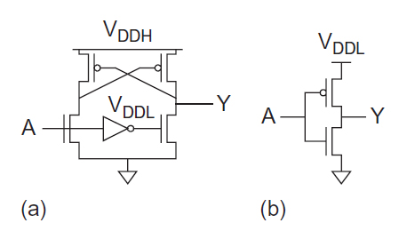
Рис. 4. Простые преобразователи уровней для микросхем с низким рабочим напряжением в ядре
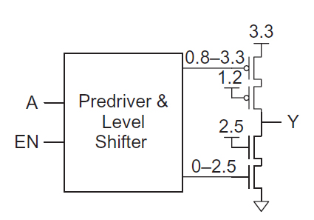
Рис. 5. CVSL драйвер с выходными транзисторами в стеке

Следует отметить, что приведенные простые схемы преобразователей уровней сигналов не предназначены для преобразования дифференциальных сигналов и не отличаются высоким быстродействием, так что решаемая в данной работе задача проектирования высокоскоростных преобразователей уровней является актуальной.

В табл.2 приведена расширенная информация о напряжениях питания FPGA фирм Alteraи Xilinx. В таблице указаны рабочее напряжение ядра, напряжение на портах ввода/вывода и на линиях приемопередатчиков. Наиболее высокие требования по мощности предъявляются к ядру, затем – к периферийным входам и выходам, а потом уже к остальным устройствам на кристалле.

Таблица 2. Типичные напряжения питания для устройств Altera и Xilinx.
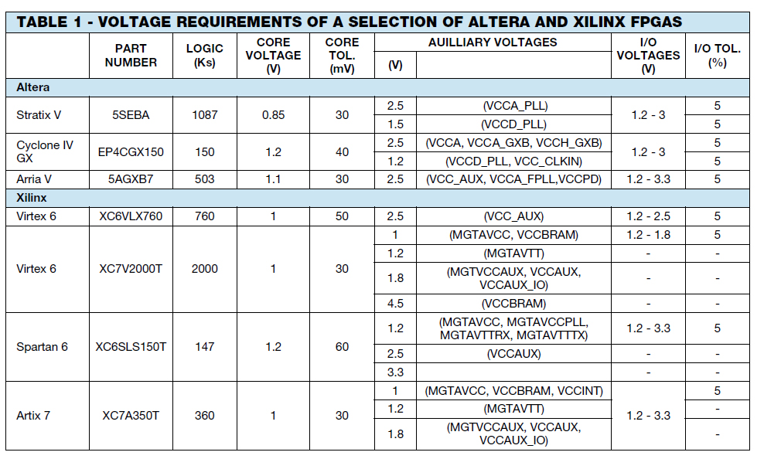
КМОП мультигигабитные высокоскоростные интерфейсы стали широко использоваться в связи с заметным ростом скорости обмена информацией в цепях ввода/вывода. Высокоскоростные интерфейсы, разработанные с акцентом на повышение производительности системы, сейчас могут быть созданы по относительной низкой цене в результате технических усовершенствований. До недавнего времени высокоскоростные мультигигабитные интерфейсы предназначались для высокопроизводительных приложений, таких как коммуникационные и серверные системы. С введением таких стандартов, как PCIExpress и SerialATA (SATA), технологический прогресс в обеспечении целостности сигналов достигается при сниженной стоимости, в результате чего подобные решения теперь используются в персональных компьютерах и в других дешевых потребительских и производственных устройствах.
Рост индустрии высокоскоростных коммуникаций сопровождается переходом от параллельно работающих каналов к последовательным. Многообразие последовательных интерфейсных стандартов привело к закономерной проблеме обеспечения взаимодействия устройств с разными логическими уровнями. Три главных направления развития - повышение производительности, уменьшение энергопотребления и уменьшение себестоимости. Ранние технологии, такие как ECL, использовали неудобное в системе отрицательное напряжение питания, но имели в то же время преимущество по помехоустойчивости. Со времен реализации технологий с положительным источником питания, таких как TTL и CMOS, более старые технологии не предоставляют интереса, поскольку для их использования требуется несколько источников питания, включая -5.2 В или -4.5 В, необходимые для ECL.
Со временем логика ECL мигрировала в положительный/псевдо ECL (PECL), который позволяет разработчикам уйти от отрицательного источника питания. Принцип, лежащий в основе PECL, состоял в том, чтобы просто поддерживать тот же размах выходного сигнала 800 мВ, но переключать его на положительное напряжение, используя 5 В питание и землю. Низковольтная PECL логика (LVCPECL) имеет ту же основу, что и PECL, но использует питание 3.3 В вместо 5 В. Это позволило уменьшить энергопотребление.
Все больше разработок используют CMOS технологии, включая высокоскоростные драйверы Current Mode Logic (CML), Voltage Mode Logic (VML) и low-voltage differential signaling (LVDS). Это привело к множеству комбинаций логических уровней внутри систем, нуждающихся в связи интерфейсов друг с другом.
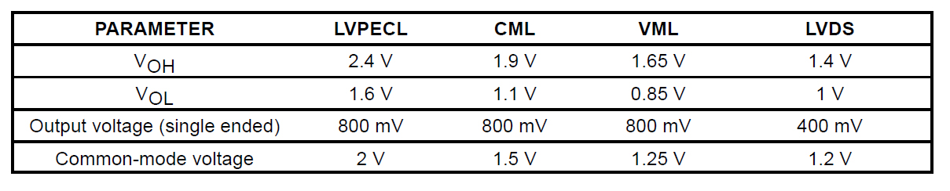
Первым шагом в понимании того, как обеспечить взаимодействие различных драйверов и приемников, является анализ логических уровней и значений синфазных составляющих выходных сигналов. В табл. 3 приведены типовые уровни выходных сигналов драйверов и синфазных напряжений при напряжении питания 2,5 В.
Таблица 3. Интерфейсные уровни сигналов
В табл.4 ниже приведены альтернативные данные об уровнях выходных сигналов драйверов и входных каскадов приемников, а также синфазных напряжениях сигналов на входах приемников при напряжениях питания 2,5 В и 3,3 В [4].

Таблица 4. Альтернативные данные об уровнях выходных сигналов драйверов и входных каскадов приемников

  - Типовые схемы преобразования уровней
Предполагается, что все приемники имеют высокоомные входы (подтягивающие и согласующий резисторы – внешние), что не ограничивает возможности их встраивания на входе приемника.
Соединение передатчика и приемника по постоянному току обычно используется, когда изменение синфазного напряжения на входе приемника не является проблемой или на малых расстояниях (обычно в пределах одной печатной платы). Соединение по переменному току используется для сопряжения устройств с разным типом логики и на относительно больших расстояниях между передатчиком и приемником для снижения влияния помех по общим цепям.
CML-CML
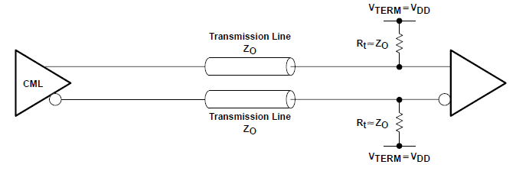
На рис. 6 представлена схема для сопряжения по постоянному току CML-драйвера и приемника. Предполагается, что CML-драйвер на выходе содержит транзисторы с открытыми стоками, а удаленные подтягивающие резисторы одновременно обеспечивают согласование на входе приемника с волновым сопротивлением линии передачи. При двухстороннем согласовании следует подтягивающие резисторы разместить вблизи выходов драйвера и между входами приемника включить резистор с сопротивлением 100 Ом. Тогда размах сигнала на выходе драйвера снизится в два раза.
Рис.6. схема для сопряжения по постоянному току CML-драйвера и приемника
В случае сопряжения по переменному току выходы CML драйвера должны быть подтянуты к питанию V_{dd}. На стороне приемника, так как конденсатор удаляет постоянную составляющую входного сигнала, согласующий резистор должен быть подключен к напряжению, которое имеет значение синфазного входного сигнала приемника напряжения. На рис. 7 изображена схема сопряжения CML-драйвера и приемника по переменному току.

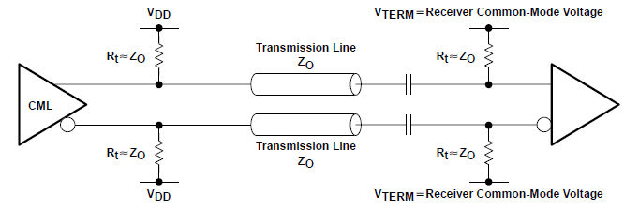
Рис.7. Схема сопряжения CML-драйвера и приемника по переменному току
VML-VML
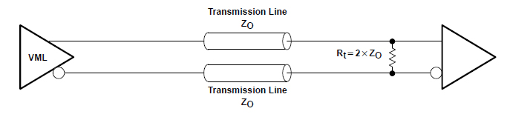
Драйверы и входные каскады приемников с VML интерфейсом имеют преимущество: им не нужны подтягивающие резисторы. Это упрощает разводку платы. Схема соединения VML-драйвера и приемника по постоянному току показана на рис8.
Рис.8. Схема соединения VML-драйвера и приемника по постоянному току
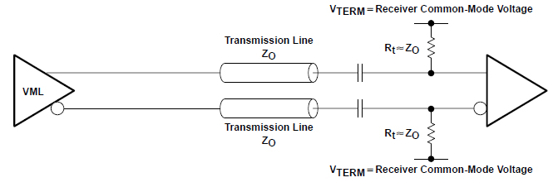
В случае соединения по переменному току согласующие резисторы должны быть подключены к напряжению, которое устанавливается равным синфазному напряжению на входе приемника. На рис. 9 показана.

Рис.9. Схема соединения VML-VMLпо переменному току

LVDS-LVDS
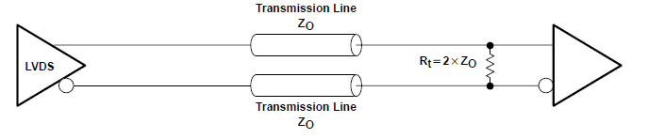
На рис. 10 приведена схема соединения LVDS-драйвера и приемника по постоянному току. Согласно стандарта LVDS-драйвер и приемник работают в режиме токовой петли и соединение по переменному току невозможно.
Рис.10. Схема соединения LVDS-драйвера и приемника по постоянному току
Для сопряжения драйверов и приемников с разными интерфейсами (и, возможно, с разными напряжениями питания) требуется использование активных схем преобразования уровней и, в общем случае, использование разделительных конденсаторов между передатчиком и приемником. Варианты применения таких схем представлены в документе [4] и показаны ниже с номерами из исходного документа.
В качестве примера в табл.5 приведены некоторые характеристики активных преобразователей уровней LVDS-CML (Fig.13). Из анализа данных в этой таблице следует, что выпускаемые серийно преобразователи уровней могут работать на достаточно больших скоростях, что позволяет полностью реализовать возможности соединяемые с их помощью передатчиков и приемников. Обращают на себя внимание также достаточно недавние годы опубликования справочных данных (datasheet), что свидетельствует об их востребованности на практике.

Таблица 5. Характеристики активных преобразователей уровней LVDS-CML (Fig.13)
№ | Тип преобразователя | Скорость передачи, Гбит/с | Джиттер,  пс | Напряжение питания, В | Год опубликования  datasheet
1 | SN65LVDS100 | 2 мин. | 65 макс. | 3,3 | 2015
2 | CDLVD110 | 1,1макс. | 30 макс. | 2,5 | 2007
3 | SN65LVDS104 | 0,4макс. | - | 3,3 | 2015
В целом внешние преобразователи уровней уступают по совокупности характеристик специализированным встроенным преобразователям и не подходят для применения в системах на кристалле. Основная область их применения – сопряжение ограниченного числа пар передатчиков и приемников с разными интерфейсами в случае, когда встроенные преобразователи не предусмотрены.

Глава 2. Преобразователи уровней цифровых сигналов

2.1. Анализ характеристик серийно выпускаемых преобразователей уровней
Анализ характеристик серийно выпускаемых преобразователей уровней, начатый в п.1.3, продолжен в данном разделе на основе анализа более представительных данных. В ПРИЛОЖЕНИИ 1 приведены характеристики внешних преобразователей уровней, выпускаемых фирмой Maxim Integrated Products. Из анализа приведенных данных можно сделать следующие выводы:
- Скорость передачи данных от 200 до 800 Мбит/с, то есть заметно ниже, чем для рассмотренных выше преобразователей фирмы TexasInstruments;
- Число преобразователей Rxот 1 до 4, Txв – от 1 до 10в одном корпусе;
- Время задержки – до 3 нс, что свидетельствует о достаточно большом числе каскадов в схеме;
- Напряжение питания 3, 3 В или 5 В;
- Практически приведенные в данной таблице данные относятся к преобразователям уровней цифровых сигналов CMOSв интерфейсные, либо интерфейсных в интерфейсные, которые будут рассмотрены далее в Главе 3.

2.2. Анализ возможных прототипов встроенных преобразователей уровней
Сравнивались по быстродействию и преобразуемым уровням несколько повышающих преобразователей.
В работе [5] представлена улучшенная схема преобразователя (рис.10). Использовалась технология 0,18 мкм. Vddl=1,8 D Vddh=2,5 В tз.р=20 нс.
Рис.10. Схема прототипа 1
В работе [6] предложены 2 варианта схем преобразователей (рис.11). Использовалась технология 0, 35 мкм. Vddl=3,3 В, Vddh=5, В tз.р=1,7 нс.
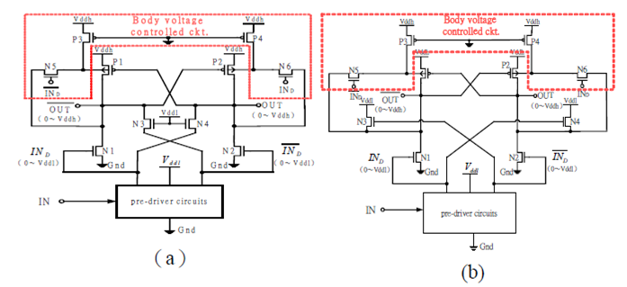
Рис.11. Схемы прототипа 2

В работе [7] описывается преобразователь (рис.12), использующий технологию 0,18 мкм. Vddl=0,8 В, Vddh=5 В, tз.р=0,37 нс.
Рис.12. Схема прототипа 3
В работе [8] описывается преобразователь (рис.13), использующий технологию 0,25 мкм. Vddl=0,35 В, Vddh=1,2 В, tз.р=0,16 нс (SSLS).
Рис.13. Схемы прототипа 4
Большинство из этих схем использует перекрестные ОС для формирования выходного сигнала, но ни одна из них не позволяет получить дифференциальные выходные сигналы, что является недостатком.
2.3. Результаты расчетов спроектированных преобразователей уровней
Простая схема, преобразующая цифровой КМОП-сигнал уровня 1,8 В в 2,5 В с перекрестными связями, преобразована в проект для OrCAD (рис.14). По результатам расчетов (рис.15) схема работает, но, как и ожидалось, на относительно низкой скорости (частота следования меандра на входе 20 МГц).
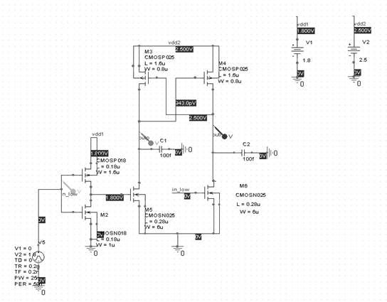
Рис.14. Простая схема преобразователя
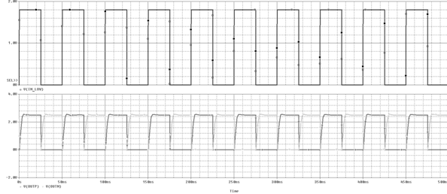
Рис.15. Результатаы расчетов схемы на рис.14

Схема на рис. 16 представлена схема повышающего преобразователя 1,2->1, 8 В. Она реализована в САПР Cadence 16.6 с технологическими нормами 0,18 мкм. В узлах V_{op} и V_{on} добавлены паразитные конденсаторы нагрузок С₁ и С₂. По сравнению с прототипом изменены выходные каскады, в том числе подобраны в них размеры транзисторов для улучшения противофазности выходных сигналов (пересечения в середине диапазона 0…1,8 В).
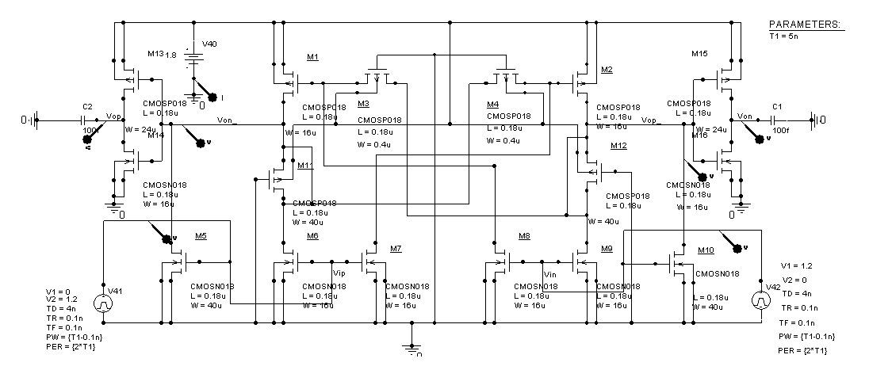
Рис.16. Схема повышающего преобразователя
Экспериментальным путем было установлено, что максимальная скорость передачи – 2,5 ГГц (периоде 0,4 нс). При понижении периода до 0,2 нс переключение уровней входного и выходного сигнала происходит не одновременно, что может привести к нарушению работы схемы. Полученные результаты отображены на рис. 17 и рис. 18.
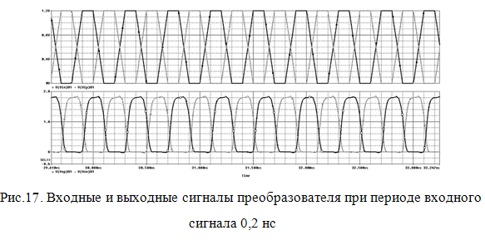
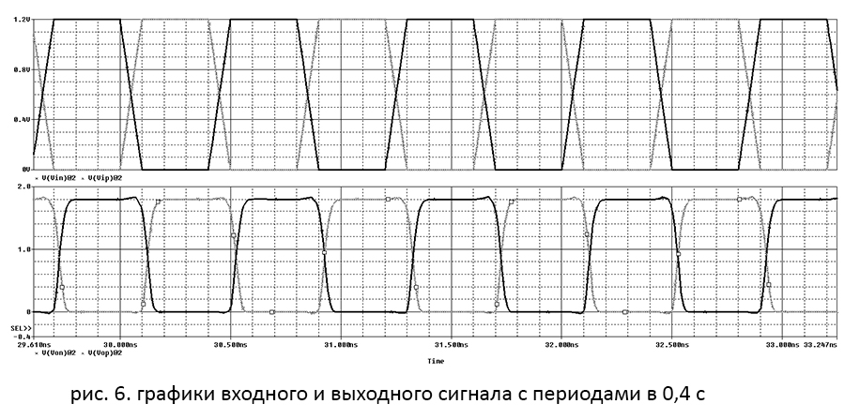
Рис.18. Входные и выходные сигналы преобразователя при периоде входного сигнала 0,4 нс
Принципиальная схема преобразователя с понижением уровней показана на рис.19. Входной дифференциальный каскад с генератором тока построен на транзисторах с нормами 0,25 мкм и имеет напряжение питания 2,5 В. Последующая часть схемы построена с использованием транзисторов с нормами 0,18 мкм и имеет напряжение питания 1,8 В. В этой части выходные токи дифференциального каскада преобразуются в напряжение и на выходе включен инвертор для дополнительного формирования передаваемого сигнала и снижения времени перезаряда паразитной емкости нагрузки (100 фФ в данном случае).
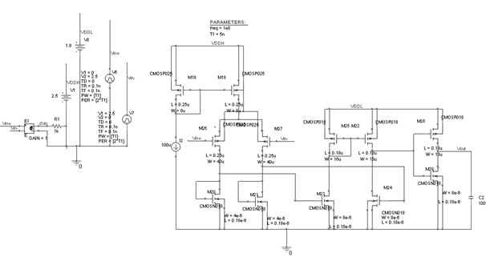
Рис.19. Принципиальная схема преобразователя цифровых КМОП сигналов с понижением уровней (2,5 ->1,8 В) в тестовой обвязке
Результаты расчетов приведены на рис.20. Из их анализа следует, что на частотах входных сигналов по-крайней мере до 1 ГГц преобразователь успешно выполняет свою функцию. На частоте 500 МГц средний ток потребления от источника питания с напряжением 1,8 В составляет около 0,5 мА, а от источника питания с напряжением 2,5 В – около 0,33 мА.
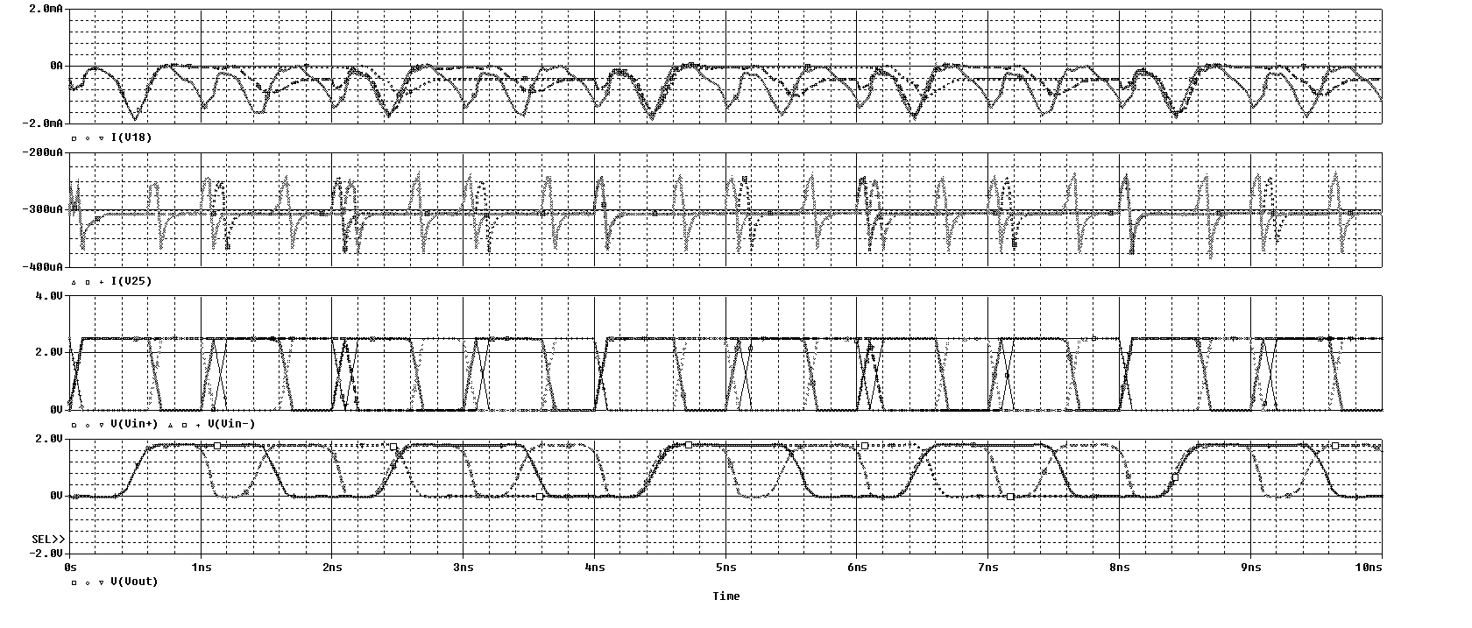
Рис.20. Результаты расчетов, сверху вниз – токи потребления, входные сигналы и выходной сигнал при изменении частоты входных сигналов (250 МГц, 500 МГц, 1 ГГц)

Глава 3. Преобразователи уровней интерфейсных сигналов

3.1. Особенности интерфейсных каскадов и сигналов
Далее приводятся описания и способы сопряжения интерфейсных схем, выполненных по КМОП технологиям, как наиболее актуальным.
Структуры интерфейса CML
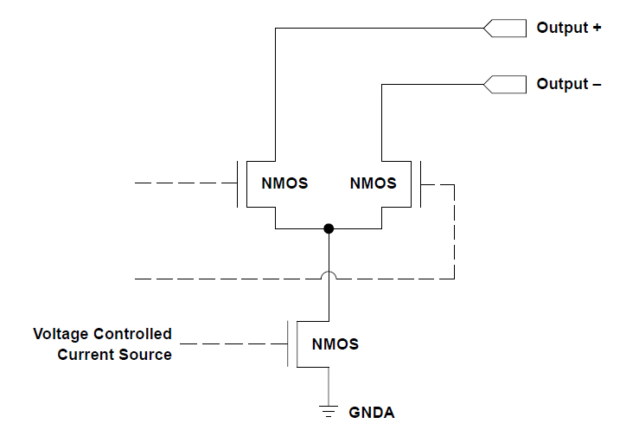
Драйверы интерфейса CML обеспечивают высокую скорость передачи. CML драйверы могут быть построены на основе дифференциальной пары с открытыми стоками и источника тока с использованием NMOS-транзисторов. Выходы (выход+ и выход-) требуют подтягивающих к питанию резисторов, потому что NMOS-транзистор может эффективно управляться (закрываться) только на заднем фронте и нужны смещения, чтобы создать для этого начальные условия. Контролируемый напряжением источник тока используется для задания тока в нагрузке. Для оптимизации амплитуды выходного напряжения можно выбрать нагрузочные резисторы и внешний опорный резистор.
На рис.21 изображен типичный выходной каскад CML драйвера.
Рис.21. Типичный выходной каскад CML драйвера
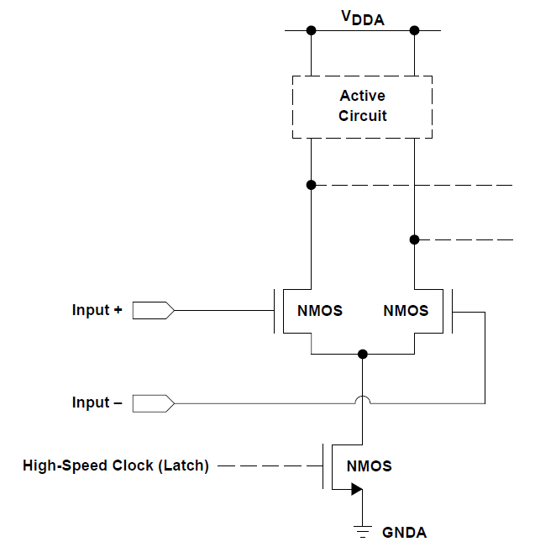
Типичный входной каскад CML приемника состоит из дифференциальной пары на NMOS-транзисторах и имеет входы (Input+ и Input–), которые требуют применения подтягивающих резисторов для задания синфазного напряжения на входе приемника. Типовое значение этого напряжения 1,5 В. Если внутренние смещения в микросхеме отсутствуют, то подтягивающие резисторы должны размещаться на печатной плате и они должны располагаться как можно ближе к контактам устройства. Транзисторы NMOS в стоках дифференциальной пары действуют как защелка данных. а рис.22 изображен типичный входной каскад CML приемника.
Рис.22. Типичный входной каскад CML приемника
Структуры интерфейса VML
VML драйверы по КМОП-технологии имеют то преимущество, что они не требуют внешних подтягивающих резисторов.
Схема выходного каскада драйвера VML представлена на рис. 23. Управляемые при помощи МОП источники напряжения используются, чтобы установить уровни V_{OH} и V_{OL} на выходах драйвера.
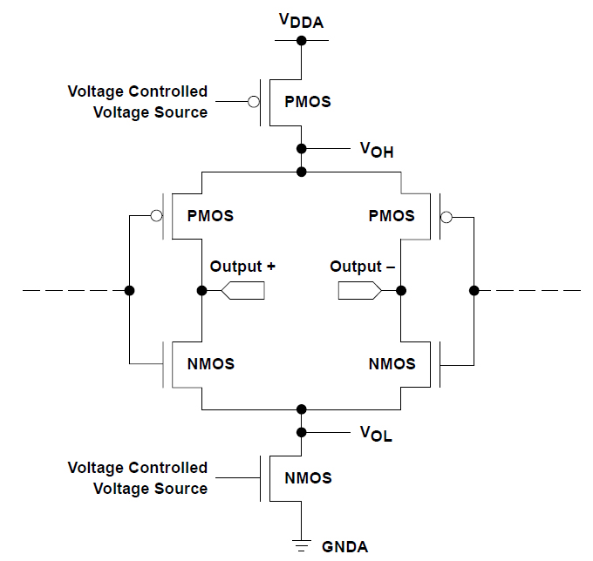
Рис.23. Выходной каскад VML- драйвера
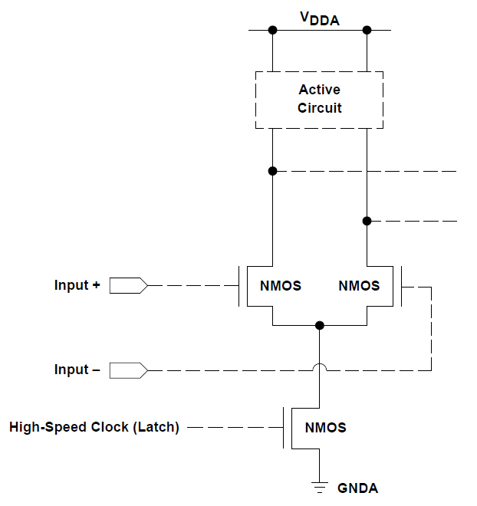
Подобно CML приемнику, входной каскад VML приемника состоит из дифференциальной пары на nМОП транзисторах со входами (Input+ и Input–) и нужны подтягивающие резисторы для обеспечения требуемого синфазного напряжения на входе приемника. Входной каскад VML-приемника представлен на рис. 24.
Рис.24. Входной каскад VML-приемника

Структуры интерфейса LVDS
Стандарты ANSITIA/EIA-644 и IEEE 1596.3–1996 определяют интерфейс передачи низковольтного дифференциального сигнала (LVDS). LVDS драйверы имеют меньшие амплитуды выходных сигналов и меньшие скорости в сравнении с интерфейсами PECL, CML и VML, и поэтому, как правило, потребляют меньше мощности. Драйверы LVDS коммутируют в нагрузку постоянный ток, поэтому расход мощности не меняется при изменении частоты (скорости) передачи.
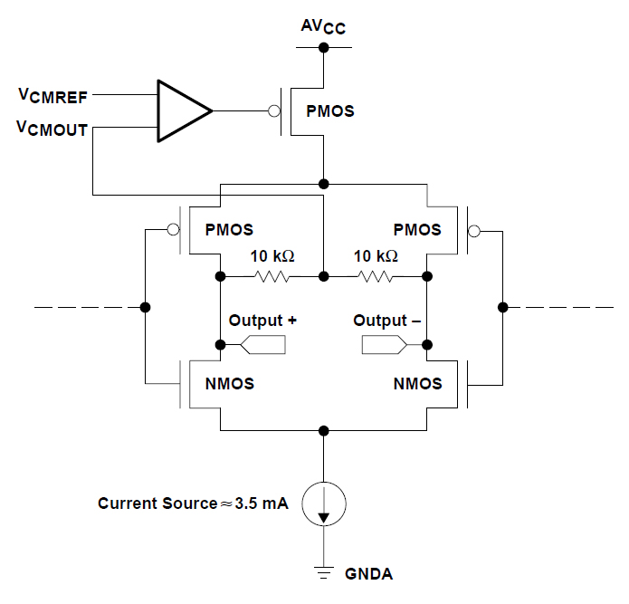
Выходной каскад LVDS подобен драйверу VML за исключением того, что используют петлю обратной связи для того чтобы поддерживать требуемый уровень синфазной составляющей выходного дифференциального напряжения. Это показано на рис. 25. Источник тока, присоединенный к истокам nМОП-транзисторов, используется для задания выходного тока, который обычно составляет 3,5 мА и обеспечивает амплитуду выходного напряжения в 350 мВ на типичном согласующем резисторе на входе приемника с сопротивлением 100 Ом.
Рис.25. Типичная структура выходного каскада LVDS
Типичный входной каскад для LVDS приемника показан на рис.26 . Между входами должен быть включен резистор с сопротивлением 100 Ом. Входы должны быть подтянуты резисторами к уровню около 1,2 В для задания требуемого уровня синфазного напряжения. Если эти встроенные резисторы отсутствуют, они должны быть размещены на печатной плате. количество тока для дифференциальной пары.
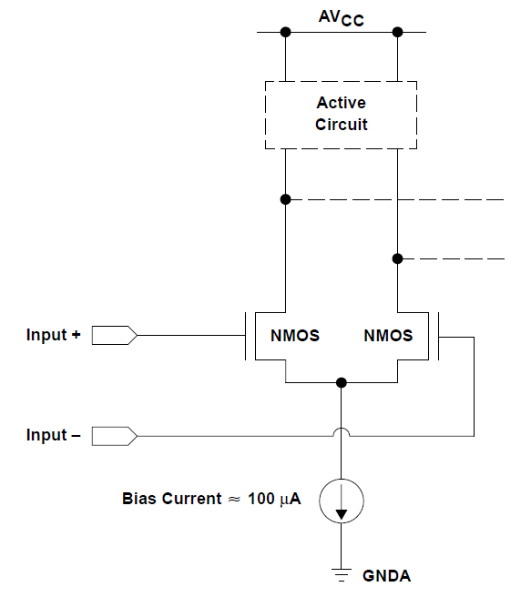
Рис.26. Типичный входной каскад для LVDS приемника
Особенностиинтерфейсных сигналов и каскадов следующие:
- Неполный размах уровней из-за использования согласованных с волновым сопротивлением линии передачи нагрузок
- Отсутствие стандарта на самый популярный в высокоскоростных приемопередатчиках интерфейс CML
- Использование цепей защиты от пробоя (включая большие по площади нормально закрытые диоды), снижающие быстродействие.

3.2. Особенности совместного использования передатчиков и приемников с разными интерфейсами
Особенности совместного использования передатчиков и приемников следующие:
- Приемники принимают дифференциальные сигналы с повышенными уровнями и преобразуют их в недифференциальные внутренние цифровые сигналы ядра. Для них не так важен тип интерфейса в передатчике, как общее с ним напряжение питания (исключение – LVDSпередатчик и приемник с непосредственной связью между ними), возможность работы в полном диапазоне изменения среднего уровня сигналов от 0 до VDDH (высокое напряжения питания периферии) и достаточный размах сигнала на входе (обычно не менее +-100 мВ). Использование разделительных конденсаторов между передатчиком и приемником расширяет возможности совместного использования передатчиков и приемников с разными интерфейсами.
- Передатчики преобразуют недифференциальные внутренние цифровые сигналы ядра во внешние дифференциальные интерфейсные сигналы, то есть производят повышающее преобразование уровней.

3.3. Результаты расчетов драйверов с разными интерфейсами
Кроме отмеченных выше особенностей драйверов, как преобразователей уровней внутренних цифровых сигналов ядра во внешние интерфейсные сигналы, следует отметить, что вместо формального повышения уровней на самом деле производится их сдвиг, а разница между уровнями (размах дифференциального сигнала) может оказаться меньше размаха входного цифрового сигнала.
На рис. 27, 29 и 31 приведены принципиальные схемы драйверов типа VML, CMLи измененный LVDS, а на рис. 28, 30 и 32 – соответствующие расчетные временные диаграммы. Измененный LVDS-драйвер (рис. 31) образован из стандартного LVDS-драйвера путем исключения нижнего генератора тока, так что выходные сигналы оказываются сдвинуты к земле. Преимуществом такого решения является отсутствие необходимости в использовании цепи ОС для поддержания среднего уровня выходных сигналов вблизи половины питания (1,25 В). Недостаток – отсутствие симметрии в построении выходной цепи, что приводит к разной реакции выходов на паразитные емкости нагрузок и затягиванию фронта сигнала на отдаленном от земли выходе. Кроме того, в измененном LVDS-драйвере обеспечено собственное выходное сопротивление близким к 100 Ом путем включения между выходами сопротивления 100 Ом; при подключении сопротивления нагрузки 100 Ом получается суммарная эквивалентная нагрузка 50 Ом (см. рис. 31). При этом, очевидно, увеличивается быстродействие, но при сохранении того же размаха выходного сигнала растет ток потребления. Каждому драйверу предшествуют простые схемы преобразования уровней цифровых сигналов 1,8 ->2,5 В на основе КМОП инверторов. Для CML-драйвера (рис. 29) непосредственно перед драйвером включены инверторы на p-канальных транзисторах, что нужно для нормального переключения транзисторов в составе дифференциальных каскадов этих драйверов.
Расчеты проводились при частоте входного сигнала 100 МГц (затем она была увеличена) и с учетом паразитных емкостей на выходах драйверов по 5 пФ.
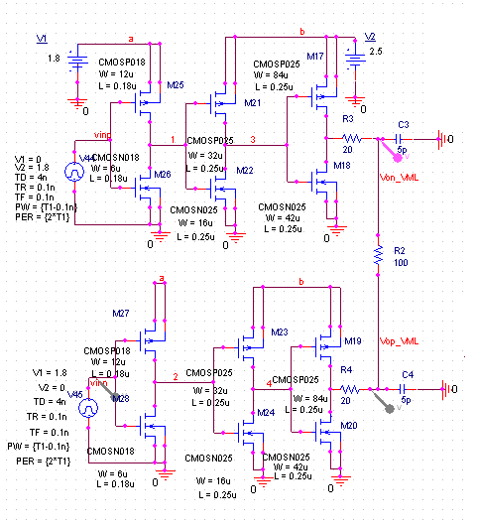
Рис. 27. Принципиальная схема VML-драйвера
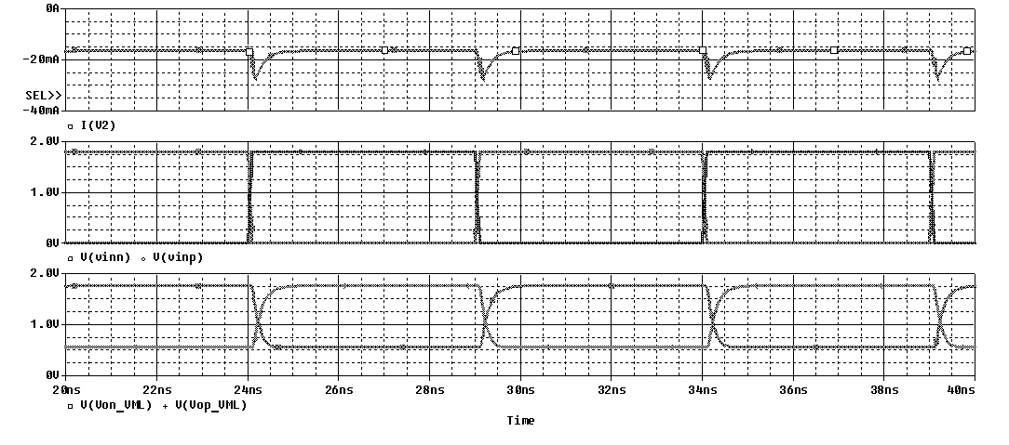
Рис. 28. Временные диаграммы для VML-драйвера

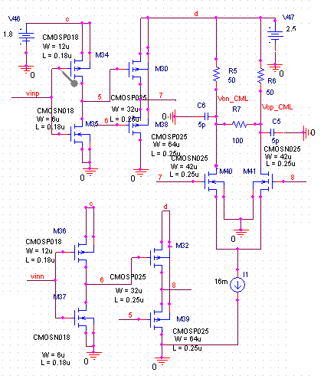
Рис. 29. Принципиальная схема CML-драйвера

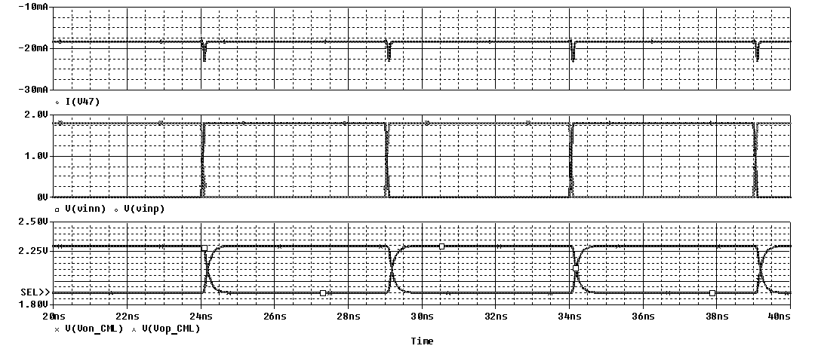
Рис. 30. Временные диаграммы для CML-драйвера
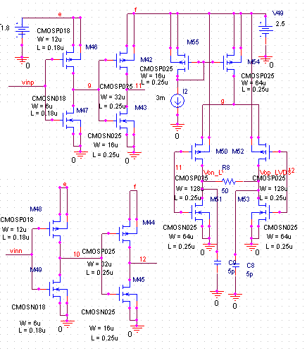
Рис. 31. Принципиальная схема измененного LVDS-драйвера

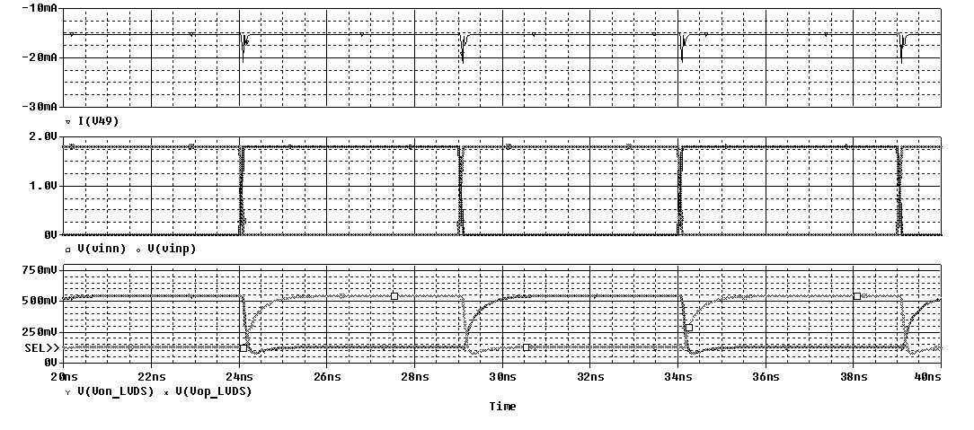
Рис. 32. Временные диаграммы для измененного LVDS-драйвера
В табл. 6 приведены определенные по временным диаграммам характеристики исследуемых драйверов: установившиеся уровни и размахи входных сигналов, наибольший из фронтов/срезов и средний ток потребления (при частоте входного сигнала 100 МГц). Ток потребления всех трех схем примерно одинаковы. Размах сигнала на выходе VML-драйвера значительно превышает размах на выходах остальных двух типов драйверов, что позволяет передавать сигнал по линии связи большей длины. По быстродействию наихудшим является LVDS-драйвер, что было объяснено выше.
Таблица 6. Характеристики исследуемых драйверов
Тип драйвера | VML | CML | Измененный LVDS
VOL, В | 0,55 | 1,9 | 0,15
VOH, В | 1,75 | 2,3 | 0,55
VOH-VOL, В | 1,25 | 0,4 | 0,4
max(tф,tсп), нс | 0,25 | 0,25 | 0,9
Iпотр, мА | 17 | 18 | 16
На рис. 33 показаны временные диаграммы для всех трех типов драйверов при увеличенной в 5 раз частоте входного сигнала (500 МГц). Для нормальной работы приемника важен достаточно большой размах сигнала (минимальный допустимый размах обычно составляет 200 мВ, амплитуды +-100 мВ) и достаточно большая скорость его достижения, так что с этой точки зрения измененный LVDS-драйвер является наихудшим.
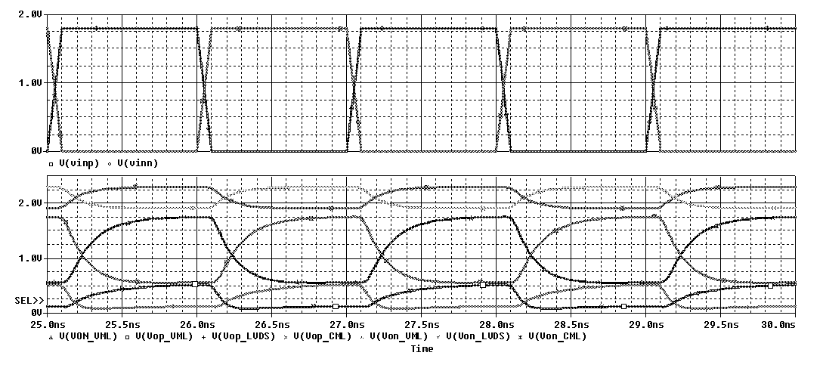
Рис. 33. Временные диаграммы для всех трех типов драйверов при увеличенной в 5 раз частоте входного сигнала (500 МГц)

3.4. Результаты расчетов входного каскада приемника
Для решения задачи преобразования уровней сигналов был спроектирован по технологии 0,25 мкм простой входной каскад приемника на основе однокаскадного ОУ (рис.34). Входы схемы подтянуты резисторами с сопротивлениями 4 кОм к половине питания для обеспечения работы приемника в случае, когда сигналы на его входы передаются через разделительные конденсаторы. Требования, выполнение которых контролировалось при проектировании, были следующими:
- Высокое быстродействие;
- Высокая чувствительность (срабатывание от входного сигнала с амплитудой +-100 мВ) для возможности обработки интерфейсных сигналов с разными интерфейсами;
- Собственный коэффициент усиления, определяемый по наклону на крутом участке передаточной характеристики, не менее 2,5 В/200 мВ=12,5 для гарантированного установления выходного сигнала высокого уровня на уровне питания.
Дополнительно следовало исследовать возможность обработки интерфейсных сигналов с разными синфазными составляющими (для определения возможности непосредственного соединения с передатчиком, без использования разделительных конденсаторов).
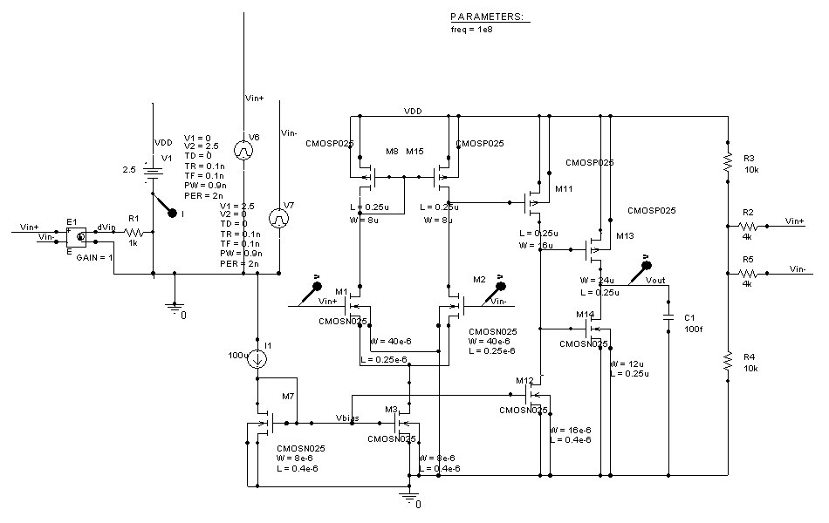
Рис.34.Принципиальная схема входного каскада приемника в обвязке для оценки быстродействия
На рис.35 приведена передаточная характеристика и коэффициент усиления. Из анализа полученных результатов следует, что коэффициент усиления составляет около 200, что много больше требуемого значения. Собственный гистерезис схемы достаточно мал и требуемая чувствительность (более +-100 мВ) обеспечивается с запасом.
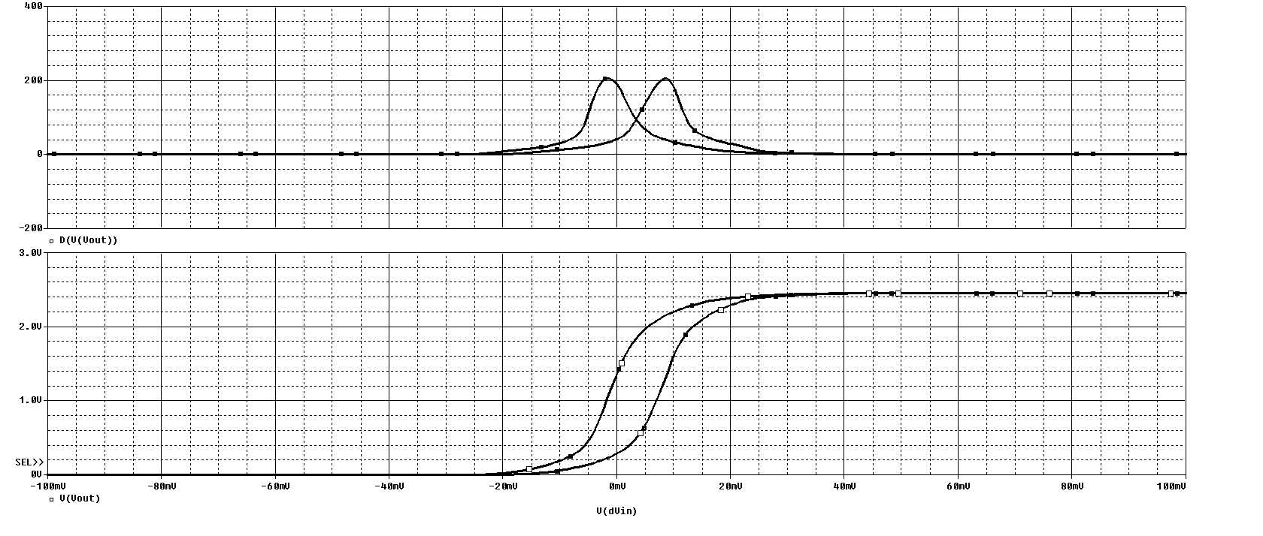
Рис.35. Передаточная характеристика и коэффициент усиления (график вверху)
На рис.36 и рис. 37 приведены результаты тестов при оценке максимальной рабочей частоты исследуемой схемы. Максимальная рабочая частота составляет около 500 МГц. На этой частоте средний ток потребления составляет около 2 мА.
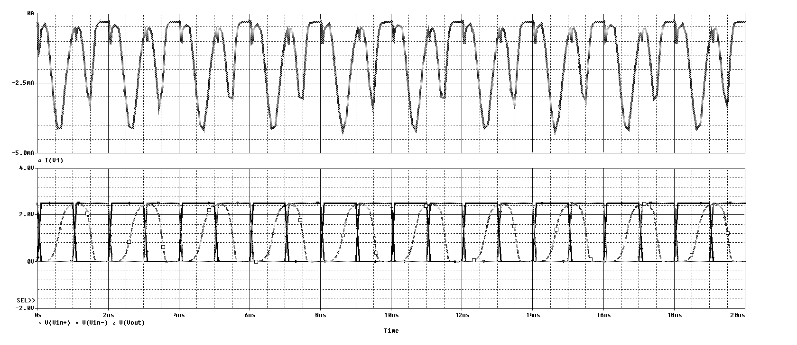
Рис.36. Входной и выходной сигналы схемы на частоте 500 МГц (на графике внизу) и ток потребления
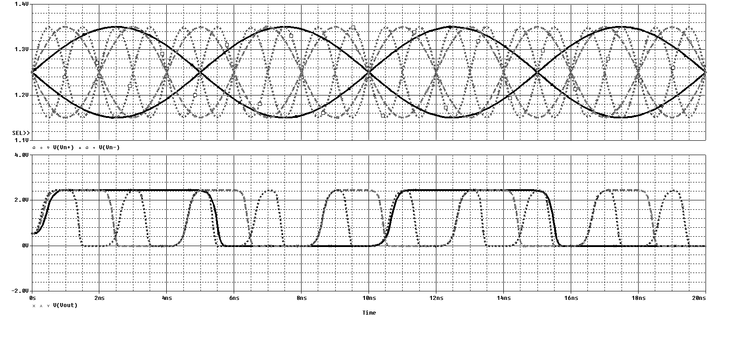
Рис.37. Входной синусоидальный (сверху) и выходной сигналы при изменении частоты входного сигнала (250 МГц, 500 МГц, 1 ГГц)
Чтобы исследовать возможность обработки интерфейсных сигналов с разными синфазными составляющими, расчетная схема была изменена (рис.38). Теперь входные сигналы минимальной амплитуды +-100 мВ подаются на входы приемника со смещением, задаваемым параметром vcm. Из анализа рис.39 следует, что при изменении синфазной составляющей в широких пределах (0,5/1,25/2 В) работоспособность схемы сохраняется. При снижении этой составляющей скважность выходного сигнала ухудшается, так как транзисторы во входном дифференциальном каскаде схемы хуже открываются (см. рис.38).
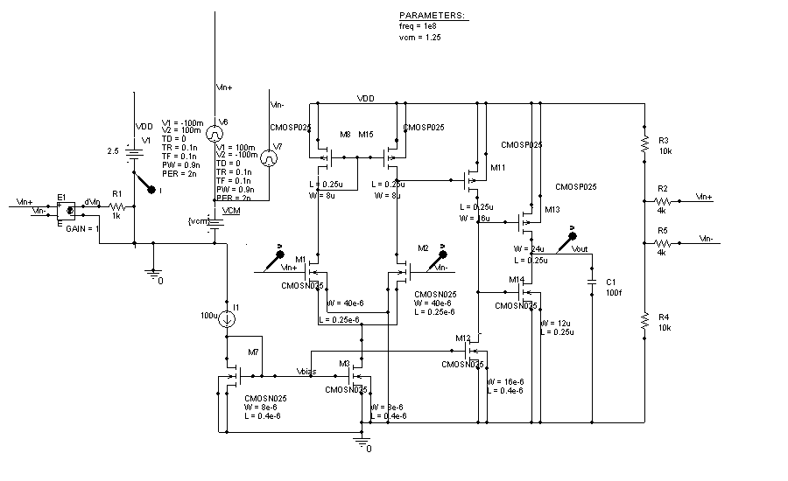
Рис.38. Расчетная схема при исследовании влияния синфазной составляющей входных сигналов на выходной сигнал
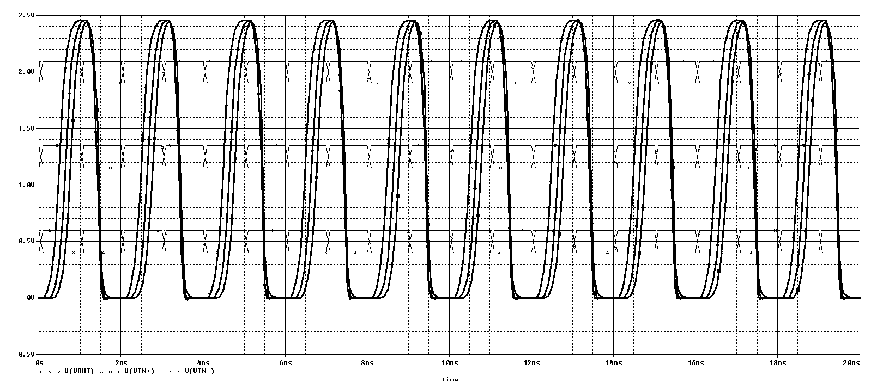
Рис.39. Влияние синфазной составляющей входных сигналов (0,5/1,25/2 В)
3.5. Варианты применения разработанных преобразователей уровней
На рис.40 приведена схема, отражающая возможные варианты применения разработанных преобразователей уровней. Как уже отмечалось ранее, типовая система на кристалле содержит цифровое ядро, построенное на транзисторах с минимально допустимыми для данной технологии размерами и имеющее низкое напряжение питания (VDDL), и периферийную область, использующую транзисторы с увеличенной длиной канала и с повышенным напряжением питания (VDDH). В данной работе в связи с ограничениями, накладываемыми используемым САПР OrCAD и имеющимися моделями транзисторов, эти два напряжения питания достаточно близки (VDDH=2,5 В, VDDL=1,8 В). В большинстве случаев в ядре используется КМОП-логика (в случае повышенных требований к быстродействию в наиболее ответственных узлах может также применяться CML-логика). Периферийные передатчики и приемники чаще всего имеют интерфейс CML, VML или LVDS. На рис.40 блоки up и down – преобразователи уровней цифровых КМОП-сигналов с повышением или понижением этих уровней (с переходом от пониженного напряжения питания VDDL к повышенному VDDH или наоборот). Таким образом, основная задача состоит в разработке линейки преобразователей уровней цифровых сигналов CMOS в интерфейсные сигналы CML, VML или LVDS при передаче сигналов из цифрового ядра через периферийные блоки наружу, либо, наоборот, преобразователей интерфейсных сигналов CML, VML или LVDS в цифровые сигналы CMOS при передаче сигналов извне через периферийные блоки в цифровое ядро.
Следует заметить, что драйвер может включать встроенную схему преобразования цифровых сигналов CMOS с повышением уровней и тогда внешний блок up на входе драйвера не используется. При реализации LVDS-драйвера для управления ключами на выходах требуются цифровые сигналы с повышенными уровнями и может потребоваться использование внешнего блока up.
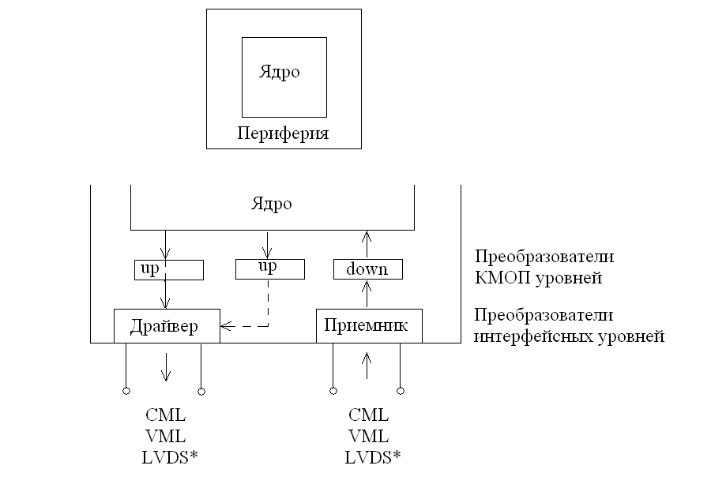
Рис.40. Варианты применения разработанных преобразователей уровней
В табл.7 приведены ссылки на разработанные в данной работе преобразователи цифровых КМОП-уровней типа up/down, а также преобразователи цифровых КМОП-уровней в уровни интерфейсных сигналов CML, VML или LVDS* и преобразователи уровней интерфейсных сигналов в цифровые. LVDS* означает нестандартный вариант LVDS-драйвера, спроектированный в данной работе и описанный ранее
Таблица 7. Разработанные преобразователи ядро-периферия и периферия-ядро
Тип сигнала | VDDL | VDDH
Тип сигнала | VDDL | CMOS | CML | VML | LVDS*
Выходной сигнал ядра | CMOS | Рис.14,16  up | Рис.29 | Рис.27 | Рис.31
Входной сигнал ядра | CMOS | Рис.19  down | Рис.34 | Рис.34 | Рис.34

ВЫВОДЫ

В дипломной работе решалась задача проектирования быстродействующих преобразователей уровней сигналов в разных блоках системы на кристалле, имеющих разное напряжение питания. Был произведен обзор характеристик выпускаемых преобразователей уровней, и установлено, что наилучшие из них обеспечивают скорость передачи не менее 2 Гбит/с. Были также рассмотрены схемы специализированных преобразователей уровней, которые могут послужить прототипами для проектируемых преобразователей.
Были спроектированы три схемы преобразователей уровней цифровых КМОП сигналов, из которых два повышающие (1,8 В->2,5 В) и один понижающий (2,5 В->1,8 В). Лучший из понижающих преобразователей работает на скорости до 2,5 Гбит/с, а понижающий преобразователь – на скорости не менее 1 Гбит/с.
Для преобразования цифровых сигналов ядра в интерфейсные сигналы и обратно разработаны драйверы с интерфейсами VML, CML и измененным интерфейсом LVDS, а также приемник, рассчитанный на работу совместно с перечисленными драйверами при непосредственной связи с ними или при связи через разделительные конденсаторы. Все схемы предназначены для изготовления по КМОП технологии с нормами 0,25 мкм и работают на скорости не ниже 1 Гбит/с.
Все вместе спроектированные преобразователи предоставляют полный набор возможностей преобразования уровней цифровых и интерфейсных сигналов в системе с двумя питающими напряжениями 1, 8 В и 2,5 В. Таким образом, цель дипломного проекта, сформулированная во Введении, достигнута.

СПИСОК ЛИТЕРАТУРЫ

[1] Системы на кристалле. Особенности реализации и перспективы применения
/Интернет-публикация (http://www.russianelectronics.ru/leader-r/review/2189/doc/40316/), дата доступа 22.01.2018.
[2] U.Far00q et al. Tree-Based Heterogeneous FPGA Architectures / Springer Science+Business Media, New York, 2012.

[3] FPGA Power Supply Considerations / O.Bryant, Application Note, VISHAY SILICONIX, 2013, 7 p.
[4] AC-Coupling Between Differential LVPECL, LVDS, HSTL, and CML / K.Mustafa, C Sterzik, Application Report, Texas Instruments, 2007, 17 p. (scaa059c.pdf)
[5] S.Gupta, M.Kumar. CMOS Voltage Level-Up Shifter – A Review / Special Issue: Proceedings of 2nd International Conference on Emerging Trends in Engineering and Management, ICETEM 2013. – 4p.
[6] HWANG-CHERNG CHOW and CHI-SHUN HSU. New Voltage Level Shifting Circuits for High Performance CMOS Interface Applications / Интернет-публикация (https://www.researchgate.net/publication/241776080_New_Voltage_Level_Shifting_Circuits_for_High_Performance_CMOS_Interface_Applications), дата доступа 23.01.2018.
[7] R. Geethalakshmi and Arun Kumar. Design of Level Shifter for Multiple Supply Voltage SOC / I J C T A, 8(5), 2015, pp. 1773-1781 © International Science Press.

[8] Ameet Chavan, Eric MacDonald. Ultra Low Voltage Level Shifters to Interface Sub and Super Threshold econfigurable Logic Cells / Интернет-публикация (http://ieeexplore.ieee.org/stamp/stamp.jsp?arnumber=4526473) , дата доступа 23.01.2018.

ПРИЛОЖЕНИЕ 1. Характеристики внешних преобразователей уровней, выпускаемых фирмой MaximIntegratedProducts

PartNumber | Description | Features | SignalType (Rx) | SignalType (Tx) | Functions | Rx | Tx | DataRates (Mbps) | tpd (max) (ps) | Vsupply (V)
MAX9173 | Quad LVDS Line Receiver with Flow-Through Pinout and In-Path Fail-Safe | Flow-Through Pinout ,Inline Fail-Safe | LVDS | LVCMOS ,LVTTL | LevelTranslator | 4 | 4 | 500 | 2700 | 3,3
MAX9376 | Dual 2.0Ghz Anything-to-LVPECL/LVDS Translator | Anything Inputs ,Flow-Through Pinout | CML ,HSTL ,LVDS ,LVPECL | LVDS ,LVPECL | LevelTranslator | 2 | 2 | - | 600 | 3,3
MAX9375 | DifferentialAnything-to-LVPECLTranslator | Anything Inputs ,Flow-Through Pinout | CML ,HSTL ,LVDS ,LVPECL | LVPECL | LevelTranslator | 1 | 1 | - | 600 | 3,3
MAX9377 | DifferentialAnything-to-LVPECLTranslator | Anything Inputs ,Flow-Through Pinout | CML ,HSTL ,LVDS ,LVPECL | LVPECL | LevelTranslator | 1 | 1 | - | 600 | 3,3
MAX9378 | Differential Anything-to-LVDS Translator | Anything Inputs ,Flow-Through Pinout | CML ,HSTL ,LVDS ,LVPECL | LVDS | LevelTranslator | 1 | 1 | - | 600 | 3,3
MAX9172 | Dual LVDS Line Receiver with In-Path Fail-Safe | Flow-Through Pinout ,Inline Fail-Safe | LVDS | CMOS ,LVTTL | LevelTranslator | 2 | 2 | 500 | 2500 | 3,3
MAX9323 | One to Four LVCMOS to LVPECL Clock and Data Driver | SynchronousOutputEnable | CMOS ,LVTTL | LVPECL | Fan-Out Buffer ,Level Translator | 2 | 4 | - | 600 | 3,3
MAX9317C | Dual 1:5 LVPECL to LVDS Clock and Data Driver | IntegratedInputTermination | HSTL ,LVDS ,LVECL | LVDS | Fan-Out Buffer ,Level Translator | 2 | 10 | - | 600 | 3,3
MAX9317A | Dual 1:5 LVPECL to LVDS Clock and Data Driver | IntegratedInputTermination | HSTL ,LVDS ,LVECL | LVDS | Fan-Out Buffer ,Level Translator | 2 | 10 | - | 600 | -
MAX9317 | Dual 1:5 LVPECL to LVDS Clock and Data Driver | - | HSTL ,LVDS ,LVECL | LVDS | Fan-Out Buffer ,Level Translator | 2 | 10 | - | 600 | -
MAX9310 | 1:5 LVPECL to LVDS CLock and Data Driver | Differential Input Mux ,Fail-Safe Inputs | HSTL ,LVPECL | LVDS | Fan-Out Buffer ,Level Translator | 2 | 5 | - | 600 | -
MAX9310A | 1:5 LVPECL to LVDS CLock and Data Driver | Differential Input Mux ,Fail-Safe Inputs | HSTL ,LVPECL | LVDS | Fan-Out Buffer ,Level Translator | 2 | 5 | - | 600 | 3,3
MAX9370 | LVTTL/TTL-to-Differential LVPECL/PECL Translator | Fail-SafeInputs | CMOS ,LVTTL ,TTL | LVPECL ,PECL | LevelTranslator | 2 | 2 | - | 400 | 3.3 ,5
MAX9426 | Quad PECL-to-ECL Differential Translator | Integrated Input Termination ,Synchronous/Asynchronous Operation | LVPECL ,PECL | ECL ,LVECL | LevelTranslator | 4 | 4 | - | 730 | 3.3 ,5
MAX9425 | Quad PECL-to-ECL Differential Translator | Integrated Output Termination ,Synchronous/Asynchronous Operation | LVPECL ,PECL | ECL ,LVECL | LevelTranslator | 4 | 4 | - | 730 | 3.3 ,5
MAX9372 | LVTTL/TTL-to-Differential LVPECL/PECL Translator | Fail-SafeInputs | CMOS ,LVTTL ,TTL | LVPECL ,PECL | LevelTranslator | 2 | 2 | - | 400 | 3,3
MAX9427 | Quad PECL-to-ECL Differential Translator | Integrated Input Termination ,Integrated Output Termination ,Synchronous/Asynchronous Operation | LVPECL ,PECL | ECL ,LVECL | LevelTranslator | 4 | 4 | - | 730 | 3.3 ,5
MAX9181 | Low-Jitter, Low-Noise LVPECL-to-LVDS Level Translator in an SC70 Package | Rx/Tx Hi-Z at Power-Off | LVPECL | LVDS | LevelTranslator | 1 | 1 | 400 | 2800 | 3,3
MAX9371 | LVTTL/TTL-to-Differential LVPECL/PECL Translator | Fail-SafeInputs | CMOS ,LVTTL ,TTL | LVPECL ,PECL | LevelTranslator | 1 | 1 | - | 400 | 3.3 ,5
MAX9159 | Dual LVDS LineReceiver | Fail-SafeInputs | LVDS | CMOS ,LVTTL | LevelTranslator | 2 | 2 | 400 | 3000 | 3,3
MAX9420 | Quad Differential LVECL to LVPECL Translators | Synchronous/AsynchronousOperation | LVECL | LVPECL | LevelTranslator | 4 | 4 | - | 575 | 3,3
MAX9423 | Quad Differential LVECL to LVPECL Translators | Integrated Input Termination ,Integrated Output Termination ,Synchronous/Asynchronous Operation | LVECL | LVPECL | LevelTranslator | 4 | 4 | - | 575 | 3,3
MAX9422 | Quad Differential LVECL to LVPECL Translators | Integrated Input Termination ,Synchronous/Asynchronous Operation | LVECL | LVPECL | LevelTranslator | 4 | 4 | - | 575 | 3,3
MAX9421 | Quad Differential LVECL to LVPECL Translators | Integrated Output Termination ,Synchronous/Asynchronous Operation | LVECL | LVPECL | LevelTranslator | 4 | 4 | - | 575 | 3,3
MAX9374A | Differential LVPECL-to-LVDS Translator | Fail-Safe Inputs ,Flow-Through Pinout | LVPECL | LVDS | LevelTranslator | 1 | 1 | - | 400 | 3,3
MAX9374 | Differential LVPECL-to-LVDS Translator | Fail-Safe Inputs ,Flow-Through Pinout | LVPECL | LVDS | LevelTranslator | 1 | 1 | - | 400 | -
MAX9156 | Low-Jitter, Low-Noise LVPECL-to-LVDS Level Translator in an SC70 Package | Rx/Tx Hi-Z at Power-Off | LVPECL | LVDS | LevelTranslator | 1 | 1 | 200 | 2800 | 3,3
MAX9130 | Single 500Mbps LVDS Line Receiver in SC70 | Fail-Safe Inputs ,Rx Hi-Z at Power-Off | LVDS | CMOS ,LVTTL | LevelTranslator | 1 | 1 | - | 3000 | 3,3
MAX9129 | Quad Bus LVDS Driver with Flow-Through Pinout | Flow-Through Pinout ,Tx Hi-Z Enable Pins ,Tx Hi-Z at Power-Off | CMOS ,LVTTL | LVDS | LevelTranslator | 4 | 4 | 200 | 3000 | 3,3
MAX9121 | Quad LVDS Line Receivers with Integrated Termination and Flow-Through Pinout | Fail-Safe Inputs ,Flow-Through Pinout | LVDS | CMOS ,LVTTL | LevelTranslator | 4 | 4 | 500 | 2700 | 3,3
MAX9122 | Quad LVDS Line Receivers with Integrated Termination and Flow-Through Pinout | Fail-Safe Inputs ,Flow-Through Pinout ,Integrated Input Termination | LVDS | CMOS ,LVTTL | LevelTranslator | 4 | 4 | 500 | 2700 | 3,3
MAX9123 | Quad LVDS Line Driver with Flow-Through Pinout | Active-High/Low Enables ,Flow-Through Pinout | CMOS ,LVTTL | LVDS | LevelTranslator | 4 | 4 | 800 | 1700 | 3,3
MAX9112 | Dual LVDS Line Drivers with Ultra-Low Pulse Skew in SOT23 | Flow-Through Pinout ,Tx Hi-Z at Power-Off | CMOS ,LVTTL | LVDS | LevelTranslator | 2 | 2 | 500 | 2500 | 3,3
MAX9110 | Single LVDS Line Driver with Ultra-Low Pulse Skew in SOT23 | Flow-Through Pinout ,Tx Hi-Z at Power-Off | CMOS ,LVTTL | LVDS | LevelTranslator | 1 | 1 | 500 | 2500 | 3,3
MAX9111 | Single LVDS Line Receiver with Ultra-Low Pulse Skew in SOT23 | Fail-Safe Inputs ,Flow-Through Pinout ,Rx Hi-Z at Power-Off | LVDS | CMOS ,LVTTL | LevelTranslator | 1 | 1 | 500 | 2500 | 3,3
MAX9113 | Dual LVDS Line Receivers with Ultra-Low Pulse Skew in SOT23 | Fail-Safe Inputs ,Flow-Through Pinout ,Rx Hi-Z at Power-Off | LVDS | CMOS ,LVTTL | LevelTranslator | 2 | 2 | 500 | 2500 | 3,3

